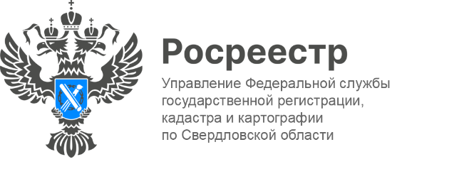

ПРЕСС-РЕЛИЗ
О переходе на безбумажный оборот
21 июня в пресс-центре ТАСС состоялась пресс-конференция, посвященная переходу на безбумажный документооборот.
В мероприятии приняли участие Юлия Иванова, заместитель руководителя Управления Росреестра по Свердловской области и Анастасия Девятых, директор многофункционального центра Свердловской области.
Юлия Иванова, выступая перед журналистами, озвучилаосновные нововведенияв сфере учета и регистрации недвижимости, которые вступят уже с 29 июня 2022 года, а именно, вступление в силу изменений в Федеральный закон «О государственной регистрации недвижимости» на основании Федерального закона от 30 декабря 2021 г. N 449-ФЗ «О внесении изменений в отдельные законодательные акты Российской Федерации».
Так, после вступления в силу изменений, сократится время ожидания для заявителей от момента подачи заявления и документов в МФЦ до получения результата оказания государственной услуги, поскольку из цепочки процедур исключена доставка принятых документов и результатов услуги. Сейчас средний срок учетно-регистрационных действий занимает 5-6 дней, но после исключения из процедуры бумажной логистики он сократится до 3 дней.А если документы на учетно-регистрационные действия подаются в электронном виде, то регистрация проводиться за 1 рабочий день.
Если раньше сотрудники МФЦ передавали пакеты документов в Росреестр, а потом получали их обратно, что занимало немало времени, то с 29 июня операторы МФЦ будут переводить документы в электронный вид изаверять цифровой подписью. Далее документы будут направляться по защищенным каналам связи для проведения государственным регистратором правовой экспертизы и принятия решения.
Новшеством закона также является и то, что с 29 июня исключен способ подачи документов на регистрацию недвижимости посредством почтовых отправлений, пересылаемых «Почтой России». Правила подачи документов не изменились, заявитель может выбрать любой офис МФЦ вне зависимости от местонахождения объекта недвижимости либо воспользоваться электронными сервисами Росреестра.
Также, эксперт Управления сообщила, что сегодня существует возможностьподачи заявления на регистрацию права собственности застройщиком за участника долевого строительства на построенный объект недвижимости. Таким образом, застройщик самостоятельно подает заявление и документ, подтверждающий передачу объекта долевого строительства (передаточный акт), в орган регистрации прав. Подтверждением регистрации недвижимости является выписка из ЕГРН, которую застройщик передает дольщику. По этой услуге срок оформления прав составляет один рабочий день.
Кроме того, Юлия Иванова отметила, что в Управлении Росреестра по Свердловской области ведется работа по переводу архивных документов в электронный вид в рамках проекта «Стоп-бумага».Ежегодно в архивы территориальных органов Росреестра по всей России помещается порядка 11 млн. дел. В Управлении в настоящий момент отсканировано порядка 47 % дел правоустанавливающих документов от всего объема, а это свыше 3,5 млн. дел. С апреля 2022 года года полномочия по оцифровке архивов переданы в Филиалы кадастровой палаты.
«Переход на безбумажный оборот касается, прежде всего, организации взаимодействия Росреестра с МФЦ и является очередным этапом цифровизации, курс на которую взят в настоящее время. Нововведение позволит сэкономить время заявителя», - отметила Юлия Иванова.
В свою очередь, Анастасия Девятых сообщила, что сотрудники учреждения уже прошли необходимое обучение, и услуга готова к запуску во всех региональных отделениях с 29 июня.

Контакты для СМИ
Пресс-служба Управления Росреестра по Свердловской области
+7 343 375 40 81

press66_rosreestr@mail.ru
www.rosreestr.gov.ru
620062, г. Екатеринбург, ул. Генеральская, 6 а.

